DP_2_第三方及K-MOD01设备组态

讲解人：底园园 2014.7.24

**一、添加设备**

1. 调用添加模块总入口char CHWFrameContainer::OnAddSlot(CString strDeviceType)

参见《DP_1_添加模块.docx》

1. 按照流程，添加模块成功后：

第三方设备：子模块（module）个数为0；通道个数为0；输入、输出长度为0

K-MOD01：默认添加子模块"Modbus 状态模块"、"Modbus 控制模块"，通道个数为0

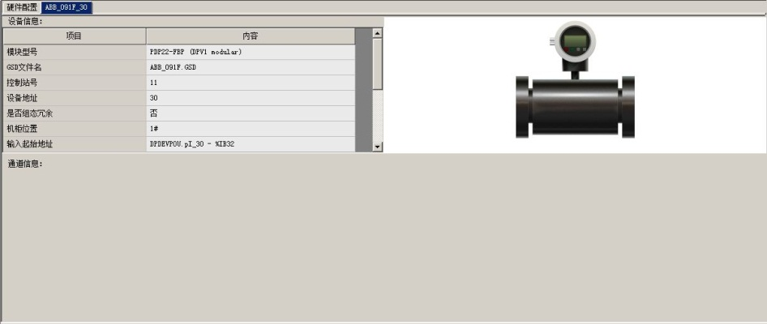

**二、组态module**

打开属性对话框“输入输出选择”标签页class CAddSlaveModuleDlg : public CDialog

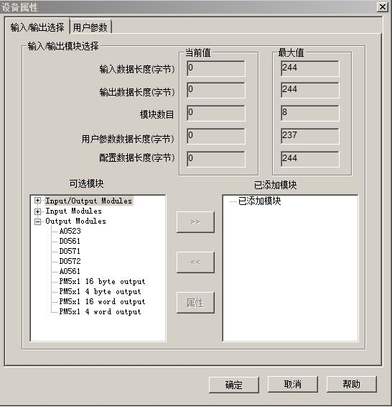

重要成员变量：

CSlave *m_pModule; //关联设备对象

CList<CModule*,CModule*&>* m_pModuleList_T;//存储已添加子模块的临时列表

int m_iInstruIndex; //记录当前对话框为link下仪表的序号

//配置子模块之后，对于需要修改的子模块，存储新通道号对应的数据类型、测点类型,关键字为新通道号

CMap<USHORT,USHORT,ChannelTypeInfo*,ChannelTypeInfo*&>*m_pChDataTypeInfoMap;

typedef struct tagChannelTypeInfo

{

USHORT usChNO; //通道号

emDataType emChType; //数据类型

CString strPointType; //测点类型

UCHAR ucINOUTType; //通道所在区域

UINT uiSwitchValue; //通道的数据转换方式

UINT uiIsDivisor; //是否使用比例因子

CString strDivisorValue; //比例因子的值

}ChannelTypeInfo;

对于module来说，在配置过程中存在三种状态：

* 新增，信息为初始值
* 删除
* 修改（包括不变的module），为配置前信息，由m_pChDataTypeInfoMap记录。通道号变化的module需记录传递给变量

原则：保证其他module对应通道及测点信息不变

1. 对话框初始化

1）对于自产设备及源link设备隐藏控件“用户参数数据长度”、“配置数据长度”。

2）调用void CAddSlaveModuleDlg::InitDpModule(CSlave *pSlave)构造初始数据

流程：

（1）根据该第三方/K-MOD01设备的GSD文件构造“可添加模块”树；

（2）根据该设备的子模块列表moduleList构造“已添加模块”树；

（3）遍历m_moduleList将CModule对象指针依次加入m_pModuleList_T。

1. 添加/删除module

**入口：void CAddSlaveModuleDlg::OnAddModule()**

流程：

1. 判断module个数是否超限
2. 处理SM、K系列SOE的module组态方式
3. CAddSlaveModuleDlg::AddSlaveModule构造CModule对象

流程：（1）在GSD信息所有module中找到同名module

（2）构造CModule对象，并设置module的用户参数信息及配置数据信息，设置标记为增加（此处对K-MOD01下module输入输出类型、数据类型、通道个数特殊处理）

说明：

K-MOD01模块输入缓冲区Module只能组态1个，输出缓冲区Module只能组态1个。K-MOD01模块用于采集/输出的子模块的用户参数的含义为：

第0个字节表示 参数"MODBUS 从站站地址" ，

第1个字节表示功能码：

|  |  |
| --- | --- |
| 01、02 | 读、bit型 |
| 0F、05 | 写、bit型 |
| 04、03 | 读、word型 |
| 10、06 | 写、word型 |

第2,3个字节表示参数"Modbus 读写起始地址" ，

第4，5个字节表示参数"Modbus 读写开关量长度" 或"Modbus 读写模拟量长度"

（3）判断参数长度是否超限

（4）根据添加位置插入m_pModuleList_T，注意K-MOD01的位置要求。

4）插入树中位置，注意K-MOD01的位置要求。

**入口：void CAddSlaveModuleDlg::OnDelModule()**

流程：

1. 根据选中节点的索引得到选中CModule *pDelModule
2. 调用CAddSlaveModuleDlg::RemoveSlaveModule删除

注意：K-MOD01设备要求子模块"Modbus 状态模块"、"Modbus 控制模块"不可删除。

流程：操作m_pModuleList_T，若该module是过程中新加的则直接析构，否则只设置删除标记。将该module从m_pModuleList_T移除。

1. 查看属性

入口：void CAddSlaveModuleDlg::OnPropModule()

1. 可添加列表：根据GSD信息构造module参数，只读
2. 已添加列表：根据CModule 对象构造module参数，可编辑
3. 确定

入口：bool CAddSlaveModuleDlg::SetChangedValue()

流程：

为K-MOD01：

1. 若子模块表示长度的参数被修改，则调用UpdateModuleDataForK_MOD01更新临时子模块列表m_pModuleList_T
2. 调用UpdataInfoForKMOD，根据m_pModuleList_T更新K-MOD01的信息。

注意：

（1）子模块的起始地址参数被修改，则更新通道的寄存器地址UpdateChannelRegisterAddr。

（2）若子模块的起始地址参数、从站地址参数任一被修改，则通知变量更新通道视图的地址两列。

为第三方：

1. 遍历m_moduleList找到删除标记的module，记录其信息
2. 遍历m_pModuleList_T

找到添加标记的module，计算通道号；

找到未变化标记的module，记录其信息，且计算通道号，若通道号与之前不同，则记录其测点需要信息。

1. 判断影响测点的信息列表是否为空：

不为空：通知变量删除或者修改测点RecordSlaveInfoForVar，变量返回成功则更新当前设备信息UpdateAllSlaveForConfigModule

为空：若m_moduleList与m_pModuleList_T个数不一致，则更新当前设备信息UpdateAllSlaveForConfigModule；否则调用取消OnCancel()

1. 取消

第三方：析构m_pModuleList_T中标记为添加的module；遍历m_moduleList设置所有module标记为未变化。

K-MOD01：若子模块表示长度的参数被修改，则调用UpdataInfoForKMOD处理，否则同第三方。

6. UpdateAllSlaveForConfigModule

流程：

1）更新A机设备

（1）清空设备的子模块列表m_moduleList

（2）根据m_pModuleList_T重新构造子模块列表m_pModuleList。

（3）回收设备的I/Q内存、清除通道变量

（4）为设备重新分配I/Q内存偏移

（5）清除通道地址，清空通道列表m_channelList、m_channelMap

（6）遍历每个子模块：

调用CreatLogicDataForConfigModule，重新生成通道信息；

调用UpdateChannelRegisterAddr，更新通道的寄存器地址。

（7）遍历每个子模块，设置每个通道的地址

（8）为设备生成通道变量

2）若冗余，调用AddDataForConfigSlaveRedun，根据A机设备重新构造B机设备。

注意：B机设备I/Q区偏移、通道地址与A机不同，需计算设置。

3）刷新通道视图、刷新设备属性视图